Hafnarvaktin
Sundahöfn Spotter — React Native app til havneovervågning
React Native
EK — DAT E24C, forår 2026
Alexander Örn Breiðfjörð Birgisson

Afleveret: ______________

Indholdsfortegnelse
Resumé 3
1. Case og problem 3
2. Krav og afgrænsning 3
3. Teknologivalg og arkitektur 4
4. Implementering 4
5. Demoflow 5
6. Refleksion, begrænsninger og fremtidigt arbejde 5
Kilder 6
Bilag (skærmbilleder) 7

Resumé
På små islandske fiskehavne vil fiskere, havnefoged og lokale ofte gerne følge havnen i lommen — se kajerne, slå skibe op og spørge til den aktuelle aktivitet — uden at skulle sidde foran et dashboard. Denne rapport beskriver React Native-komponenten i Hafnarvaktin: Sundahöfn Spotter, en Expo-baseret iOS-app, der samler de to livestream-kameraer over Sundahöfn-havnen i Ísafjörður, det lokale skibsregister og AI-havneagenten i én mobil brugerflade. Appen har en Firebase-login-gate og tre faner: Harbour (begge kameraer med server-tegnede YOLO-bokse), Fleet (skibe i havn og på havet fra Samgöngustofa-registret) og Chat (spørg havneagenten). Appen er bevidst en tynd, læse-orienteret klient oven på det fælles Spring Boot-backend og AI-agentens n8n-webhook — al tung logik (inferens, RAG, registeropslag) ligger på serveren, så klientkoden bliver enkel og forklarbar. Resultatet viser, at en let mobil klient kan eksponere hele Hafnarvaktin-stacken — live-detektion, registeropslag og konversationel agent — bag tre faner, og at samme tilgang kan overføres til andre lokale havne med offentlige kamerafeeds.

1. Case og problem
Sundahöfn overvåges af to faste kameraer (nord og syd) og besøges dagligt af skippere, havnefoged og lokale, der stiller de samme spørgsmål: hvad er i havn nu, hvem er på havet, og hvad foregår der på kajen? Der findes ingen samlet mobil-flade til det.
Sundahöfn Spotter samler tre kilder i én app: live kamerabilleder med bådedetektion, flådestatus fra det islandske skibsregister, og en chat til den samme agent, der svarer på Telegram og Slack.

2. Krav og afgrænsning
Kravene fra eksamensoplægget: en app, der løser et eller flere reelle behov, på et niveau der afspejler semesteret. Afgrænsninger valgt bevidst for at holde klienten enkel:
- Læse-orienteret klient. Appen henter og viser data; den ejer ingen forretningslogik. Inferens, RAG og registeropslag ligger på den fælles backend.
- Genbrug af den fælles Hafnarvaktin-stack. Appen er den mobile flade på et backend, der allerede kører og fodrer både web-dashboard og AI-agent.
- Semesterteknologier. Expo, React Navigation og Firebase Auth — præcis det, vi gennemgik; ingen eksotiske afhængigheder.
- iOS via Expo Go. Demonstreres på egen telefon i Expo Go.

3. Teknologivalg og arkitektur

3.1 Stack
Lag | Valg
Runtime | Expo SDK 54 · React Native 0.81 · React 19
Navigation | @react-navigation/native + bottom-tabs (v7)
Auth | Firebase Auth (e-mail/adgangskode), persisteret via AsyncStorage
Live billeder | plain <Image> der poller backendens snapshot-endpoint
Flådeliste | ScrollView + fetch + pull-to-refresh — to sektioner (In port / At sea)
Chat | fetch POST til AI-eksamenens n8n-webhook (CHAT_URL)
Design | eget mørkt tema i lib/theme.js (tokens for farve, afstand, radius)

3.2 Arkitektur
Appen taler kun med to endpoints udadtil: det fælles Spring Boot-backend (snapshots + flådestatus + registeropslag) og AI-agentens n8n-webhook (chat). Backenden kører i Docker på en Netcup-VPS ("Helmut"); de samme endpoints fodrer web-dashboardet og AI-agentens live_snapshot-værktøj. Det er hele pointen med at vælge Hafnarvaktin som fælles eksamensprojekt: tre flader — web, iOS og chat-bot — på én stak.
Auth-gaten i App.js lytter på Firebase via onAuthStateChanged: er der ingen bruger, vises LoginScreen; ellers vises en bottom-tab-navigator med Harbour, Fleet og Chat. Login overlever genstart, fordi Firebase-sessionen gemmes i AsyncStorage.
Se Bilag A (login) og Bilag H1–H2 (App.js).

4. Implementering

4.1 Auth og navigation (App.js, LoginScreen.js)
LoginScreen tilbyder både ’Log in’ (signInWithEmailAndPassword) og ’Sign up’ (createUserWithEmailAndPassword) på én formular. Når Firebase lykkes, trigger auth-listeneren i App.js og bytter login-skærmen ud med tab-navigatoren. Fejl vises som en Alert.

4.2 Harbour-fanen (LiveScreen.js)
Viser begge kameraer (nord = id 9, syd = id 6) som <Image>, der peger på backendens snapshot-endpoint. En setInterval bumper et timestamp hvert 1,5. sekund, så hver billede-URL er "ny" og genindlæses — en bevidst simpel cache-buster frem for en stream-klient. Detektionsboksene er tegnet på serveren af YOLO11m, så klienten forbliver triviel. Kilde-attribution (sjoferdir.is / snerpa.is) vises under billederne.

4.3 Fleet-fanen (VesselsScreen.js)
En ScrollView med to sektioner — In port og At sea — hentet fra /api/v1/vessels/status (live AIS, cachet på serveren, beriget med Samgöngustofa-registret). Et enkelt useEffect henter data ved mount; RefreshControl giver pull-to-refresh. Hvert skib vises som et kort med navn, skipaskrárnúmer (IS-XXXX) og — for skibe på havet — aktuel hastighed i knob. Tryk på et kort åbner mbl.is-skipaskrá for det pågældende skib (se Bilag E).

4.4 Chat-fanen (ChatScreen.js)
En enkelt-tur-chat: hver besked POST'es som JSON ({ message, user }) til CHAT_URL — AI-eksamenens n8n-webhook (https://n8n.syntaxerror.is/webhook/chat). n8n kører NanoClaw-agenten, der selv henter live havnedata server-side (MCP-værktøjer + RAG), så klienten behøver ingen historik. Beskeder vises som bobler; mens svaret hentes, vises en loader; ved netværksfejl vises en offline-besked. Appen indeholder bevidst ingen agent- eller RAG-kode — den genbruger AI-afleveringens infrastruktur.
Se Bilag B–G for fanerne og Bilag H–M for koden.

5. Demoflow
Demo-flow:
- Log ind → lander på Harbour med begge kameraer, der opdateres næsten i realtid med YOLO-bokse.
- Skift til Fleet → se lokale skibe delt i "In port" / "At sea" med skipaskrárnúmer og hastighed; pull-to-refresh genhenter.
- Skift til Chat → spørg "hvad kan du se på nordkajen?" → agenten svarer ud fra den live detektionsfeed.

6. Refleksion, begrænsninger og fremtidigt arbejde

Styrker
- Tynd, læse-orienteret klient — al tung logik på serveren gør koden enkel og forklarbar.
- Genbrug af den fælles stack: ét backend forsyner web-dashboard, iOS-app og AI-agent — tre flader, ingen dobbeltimplementering.
- Pull-to-refresh giver brugeren kontrol over hvornår flådedata opdateres.
- Chatten genbruger AI-eksamenens agent via n8n — ingen RAG/agent-kode duplikeret i appen.

Svagheder og begrænsninger
- Chatten er enkelt-tur (ingen samtalehistorik på klienten).
- Live billeder er polling (1,5 s), ikke en ægte stream eller WebSocket-ticker.
- Kun e-mail/adgangskode-login (ingen OAuth/biometri).
- Testet på iOS via Expo Go; Android er ikke verificeret.
- Backend-URL er hardkodet til demo-VPS'en (ingen miljøkonfiguration).

Etik og akademisk integritet
- Kameraerne er offentlige livestreams (Snerpa / sjoferdir) — kun klassen "boat", ingen person-/ansigtsdata.
- Flådedata fra åbne registre (Samgöngustofa, mbl.is-skipaskrá); ingen scraping fra MarineTraffic/VesselFinder.
- Firebase gemmer kun e-mail + bruger-id til login-gaten.

Fremtidigt arbejde
- Fler-turs-chat med historik og streaming af svaret.
- WebSocket-detektions-ticker i stedet for billed-polling.
- Push-notifikationer ved nye detektioner på et valgt kamera. – forskellige workflows for klienter
- Kortvisning af AIS-positioner(mapView) og Android-test.

Kilder
- Expo — https://docs.expo.dev/
- React Navigation — https://reactnavigation.org/
- Firebase Auth — https://firebase.google.com/docs/auth
- Hafnarvaktin Spring Boot-backend (fælles ML/AI/RN-stack) + AI-agentens n8n-webhook
- Snerpa / sjoferdir.is — offentlige Sundahöfn-livestreams

Bilag (skærmbilleder)

Bilag A — Login-skærm

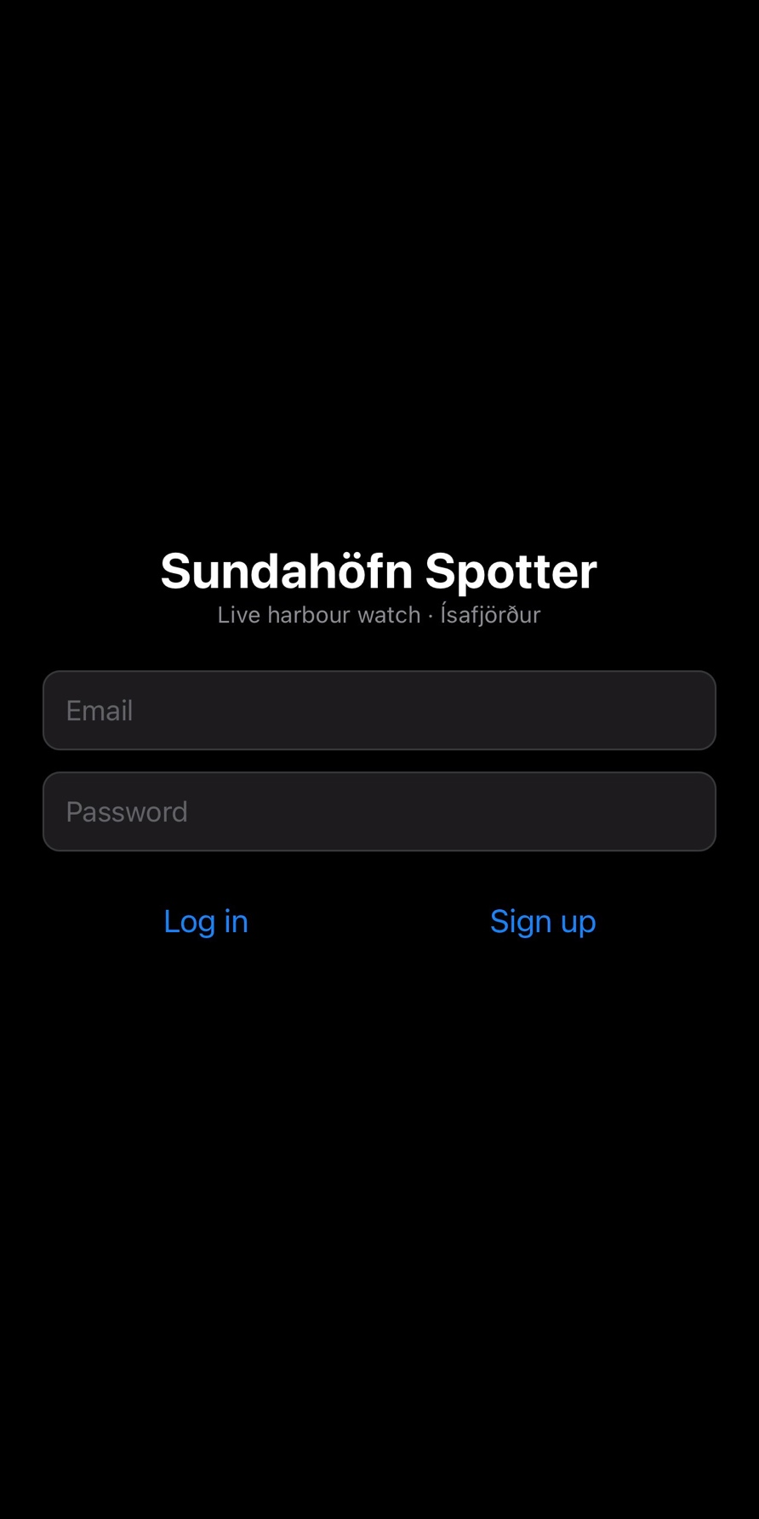

Bilag B — Harbour-fanen — begge Sundahöfn-kameraer med server-tegnede YOLO-bokse

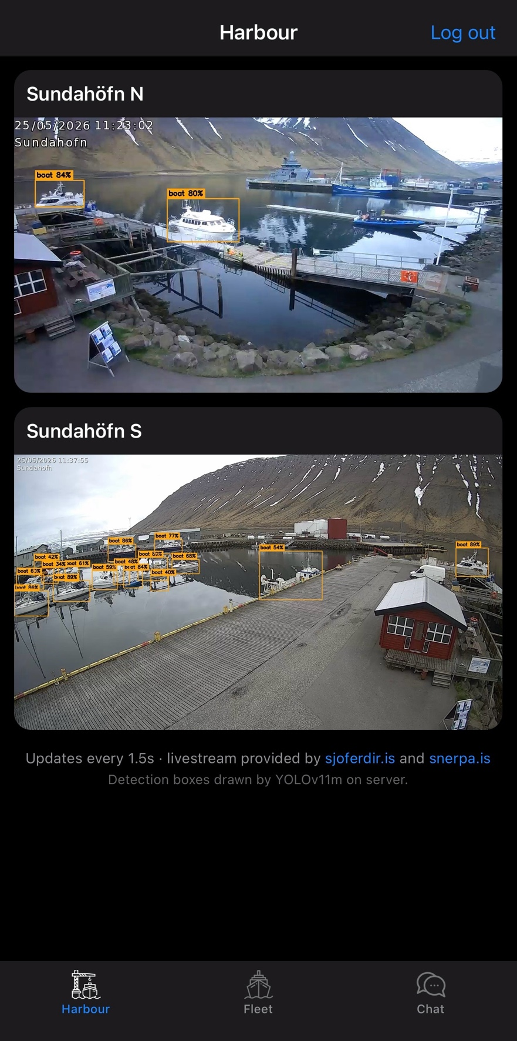

Bilag C — Fleet-”In port” — med navn, skib-nummer og hastighed

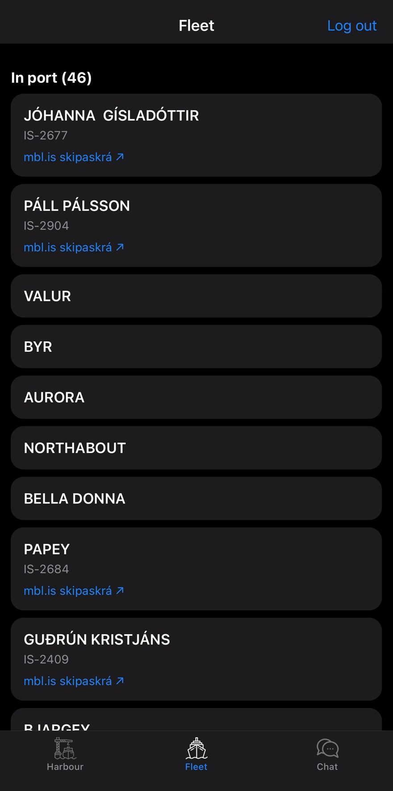

Bilag D — Fleet-”At Sea” — med navn, skib-nummer og hastighed

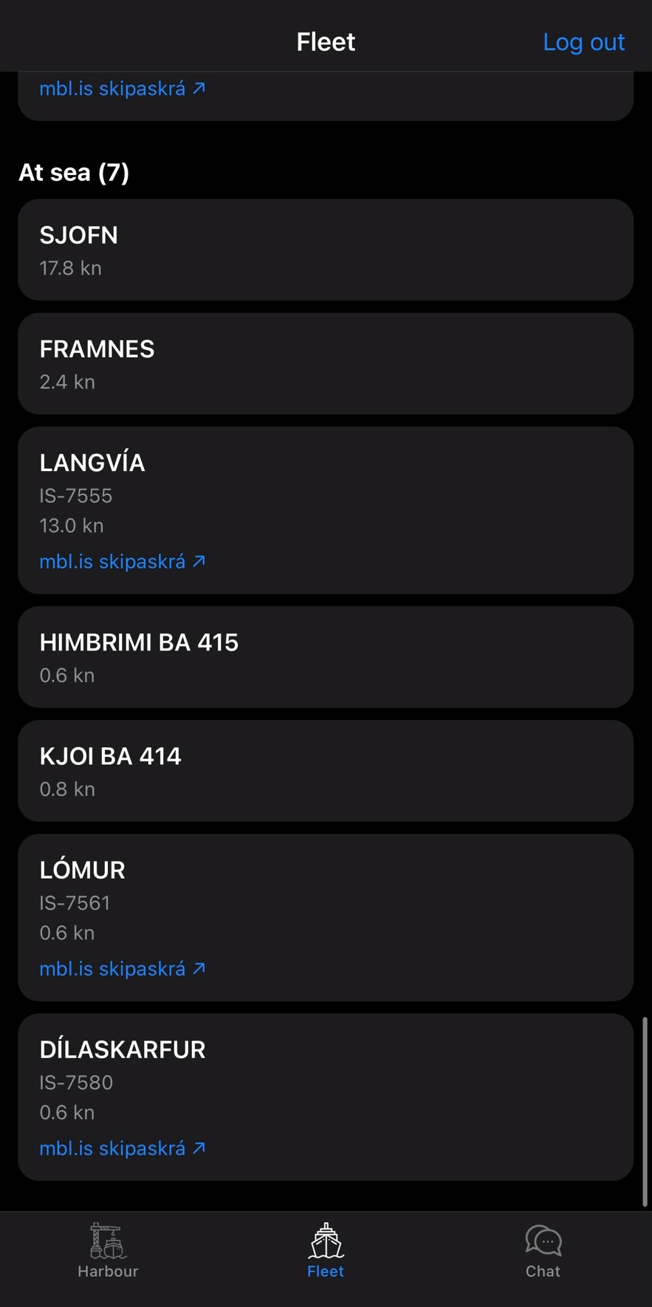

Bilag E — ext. Link— fra Fleet-fanen -> ext. Link til den relevante båd

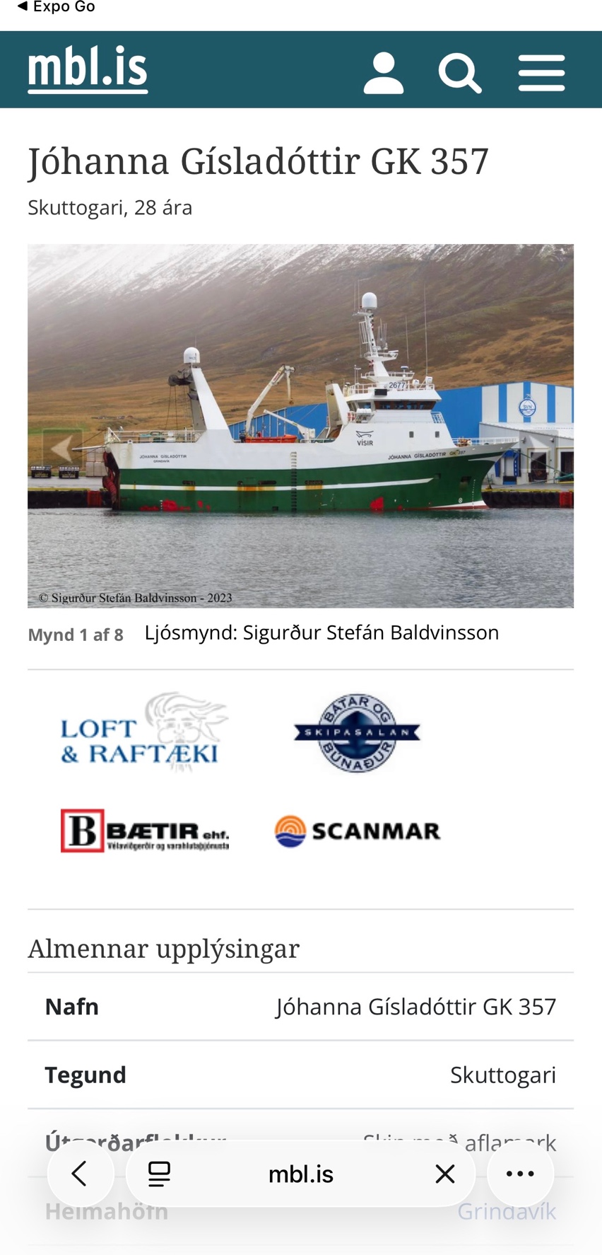

Bilag F —Chat-fanen — samtale med havneagenten via n8n-webhook om status

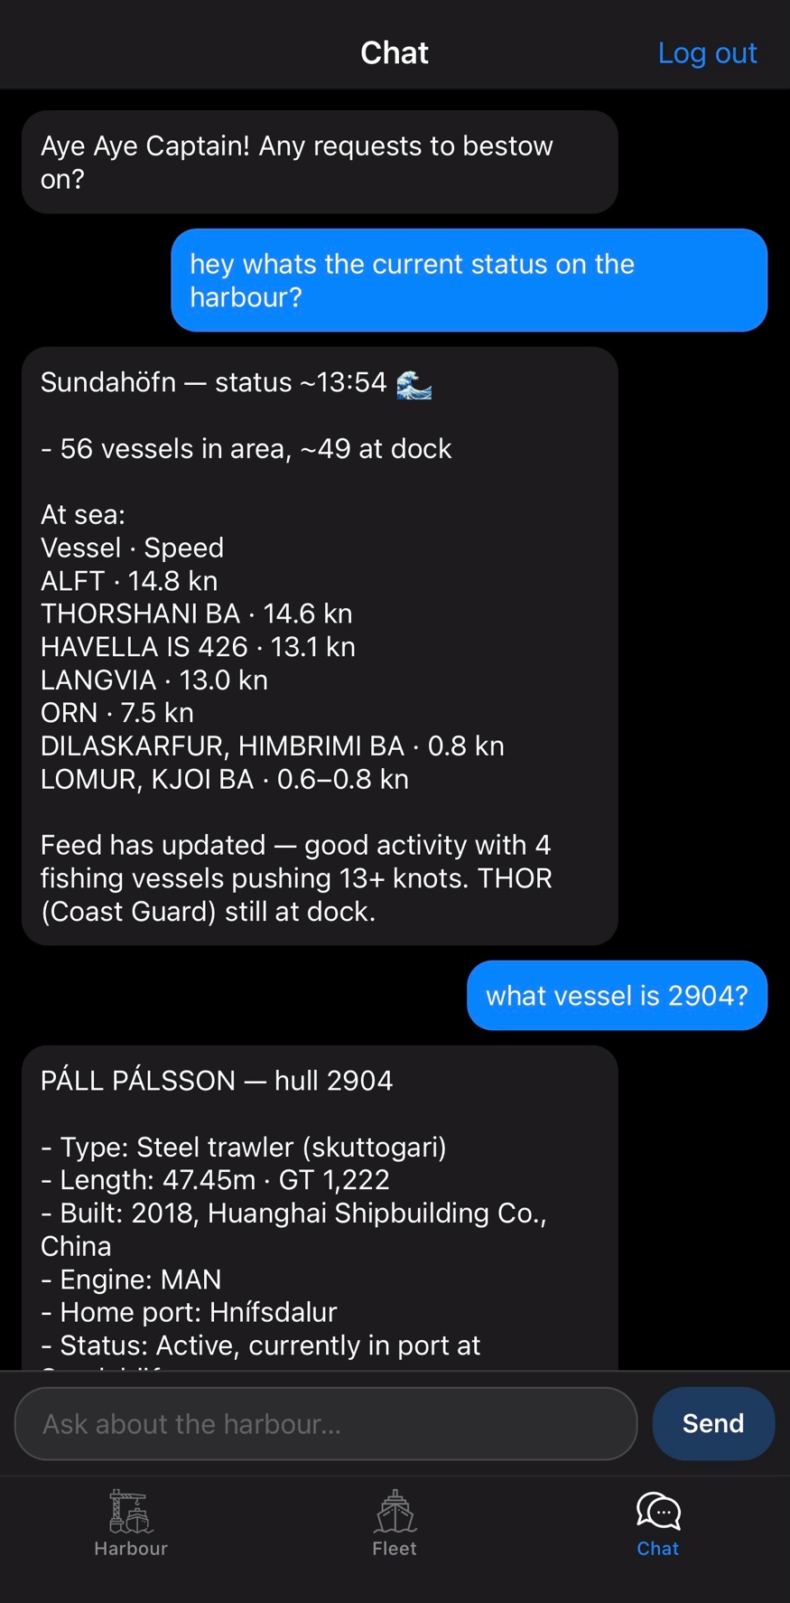

Bilag G —Chat-fanen — samtale med havneagenten om hvad han kan se

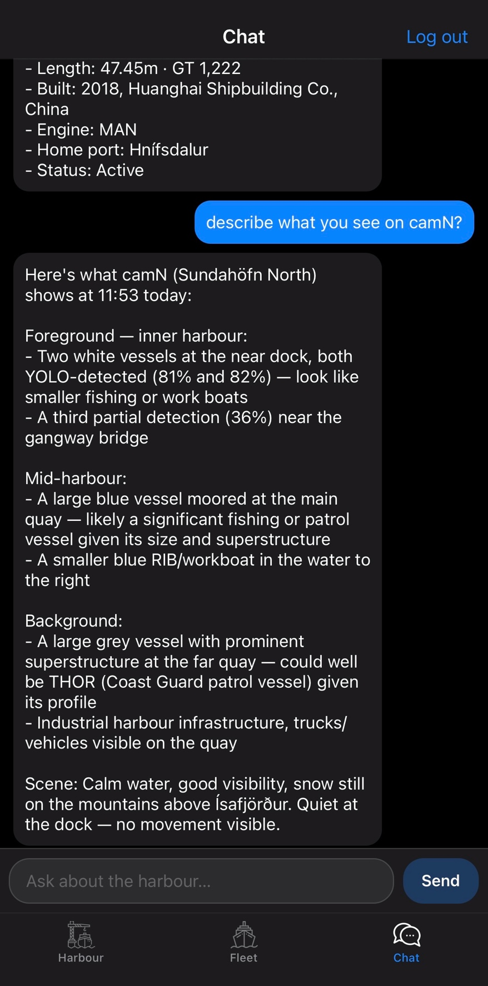

Bilag H1 — App.js — imports, icons, logoutlink

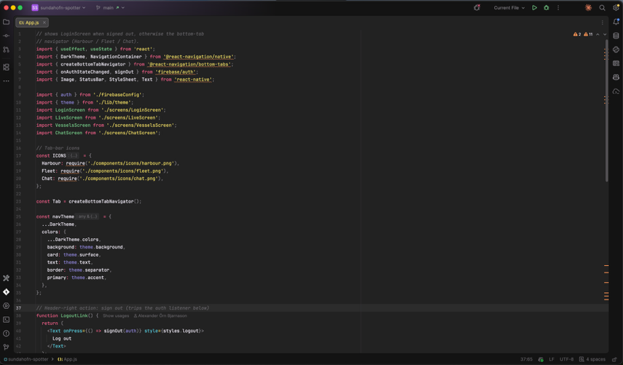

Bilag H2 — App.js — auth-gate + view

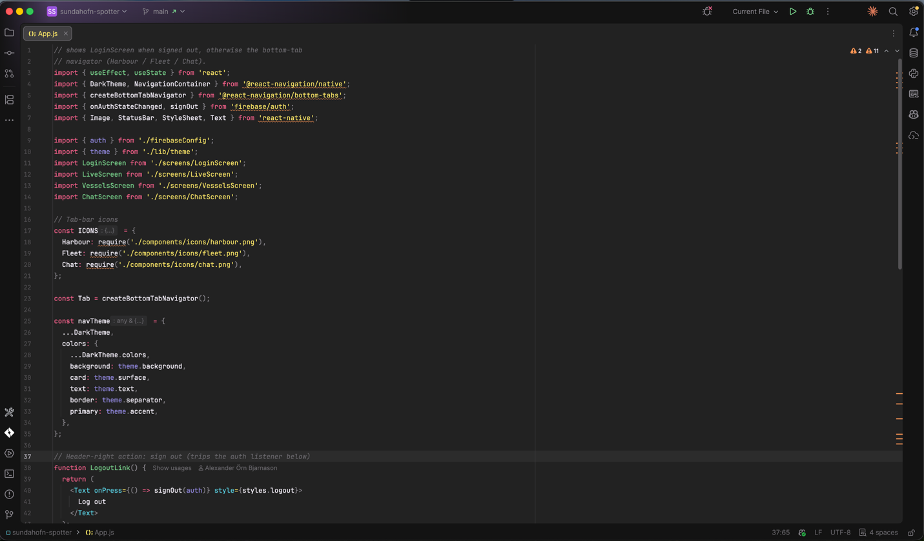

Bilag I1 — LiveScreen — cameras set, TS, functions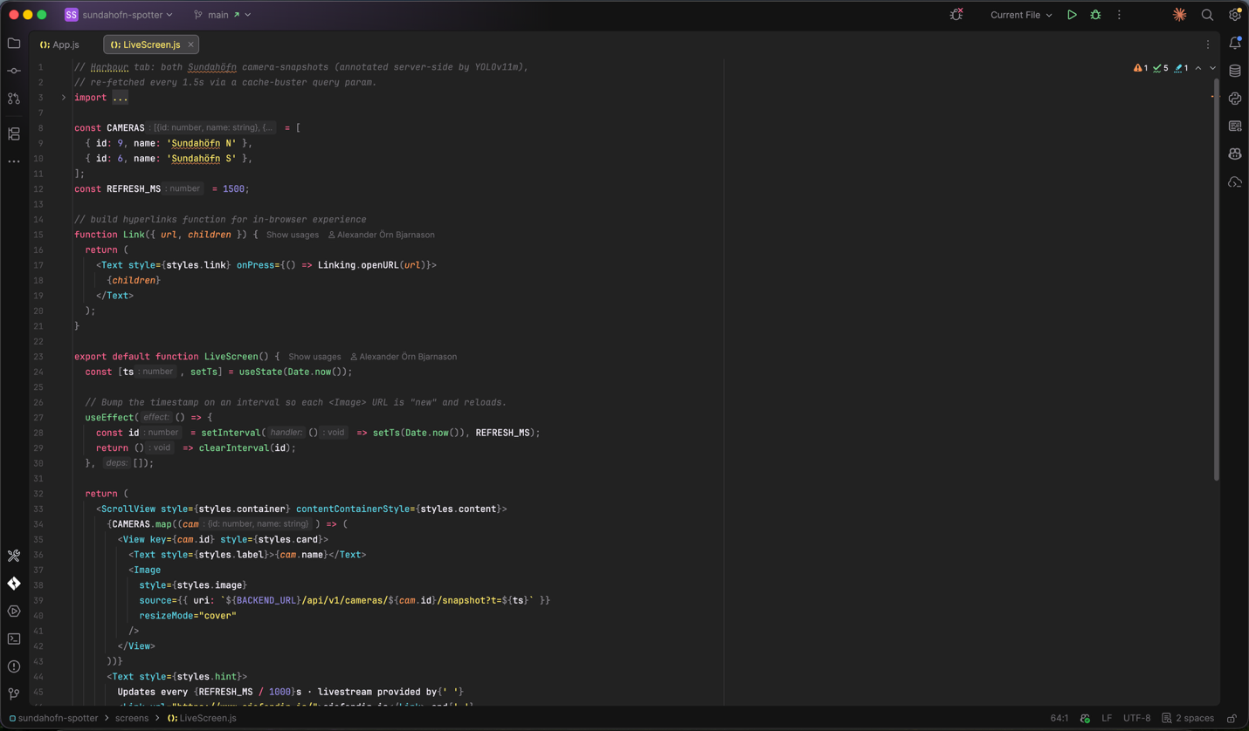

Bilag I2 — LiveScreen — scrollview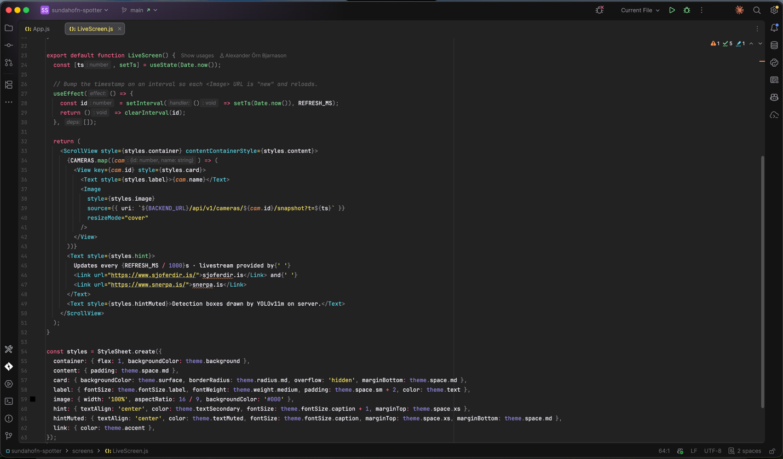

Bilag J1 — VesselScreen — load and scrollview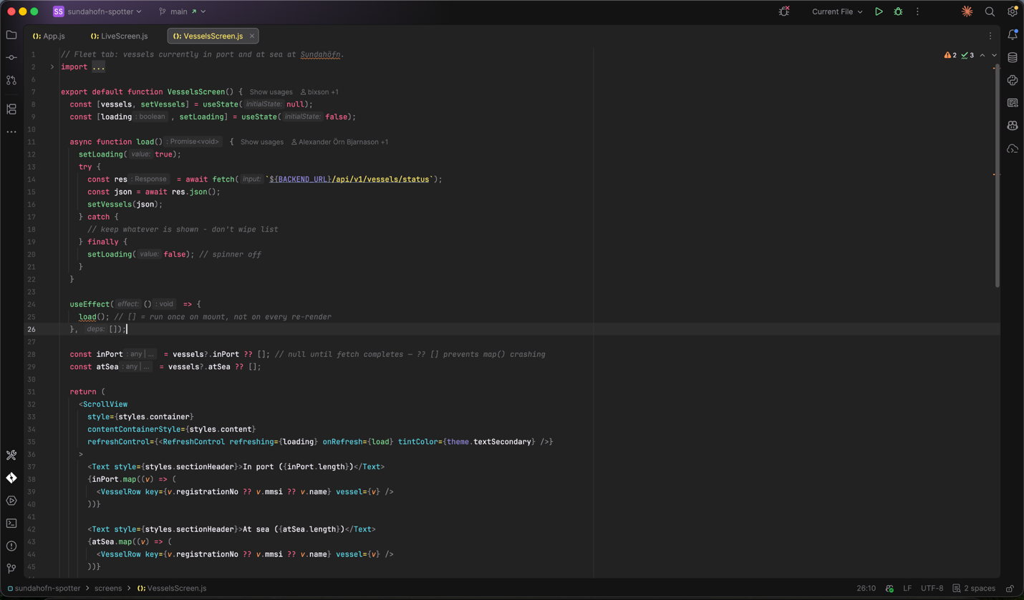

Bilag J2 — VesselScreen — vesserow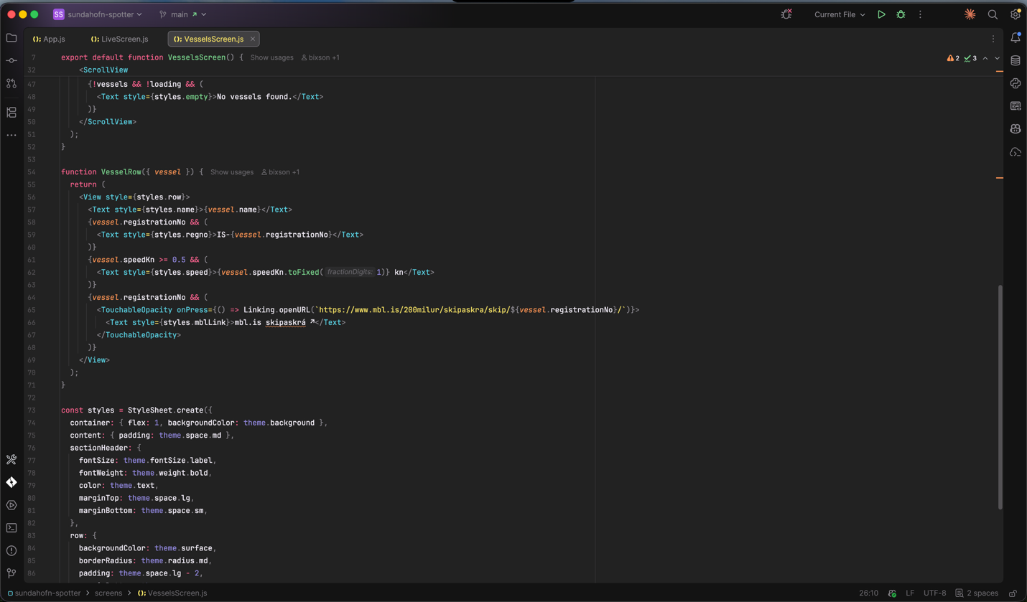

Bilag K1 — ChatScreen — send

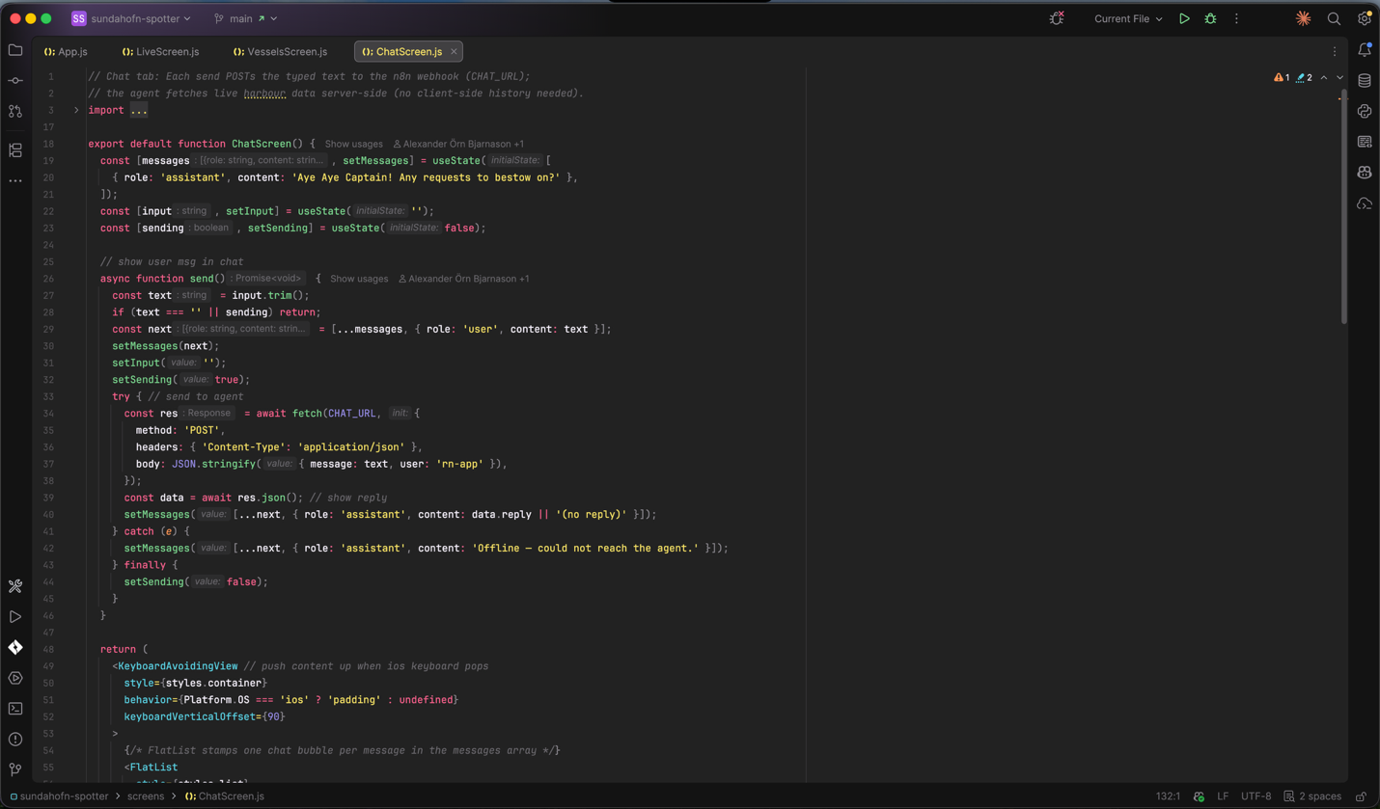

Bilag K2 — ChatScreen — FlatList and TextInput

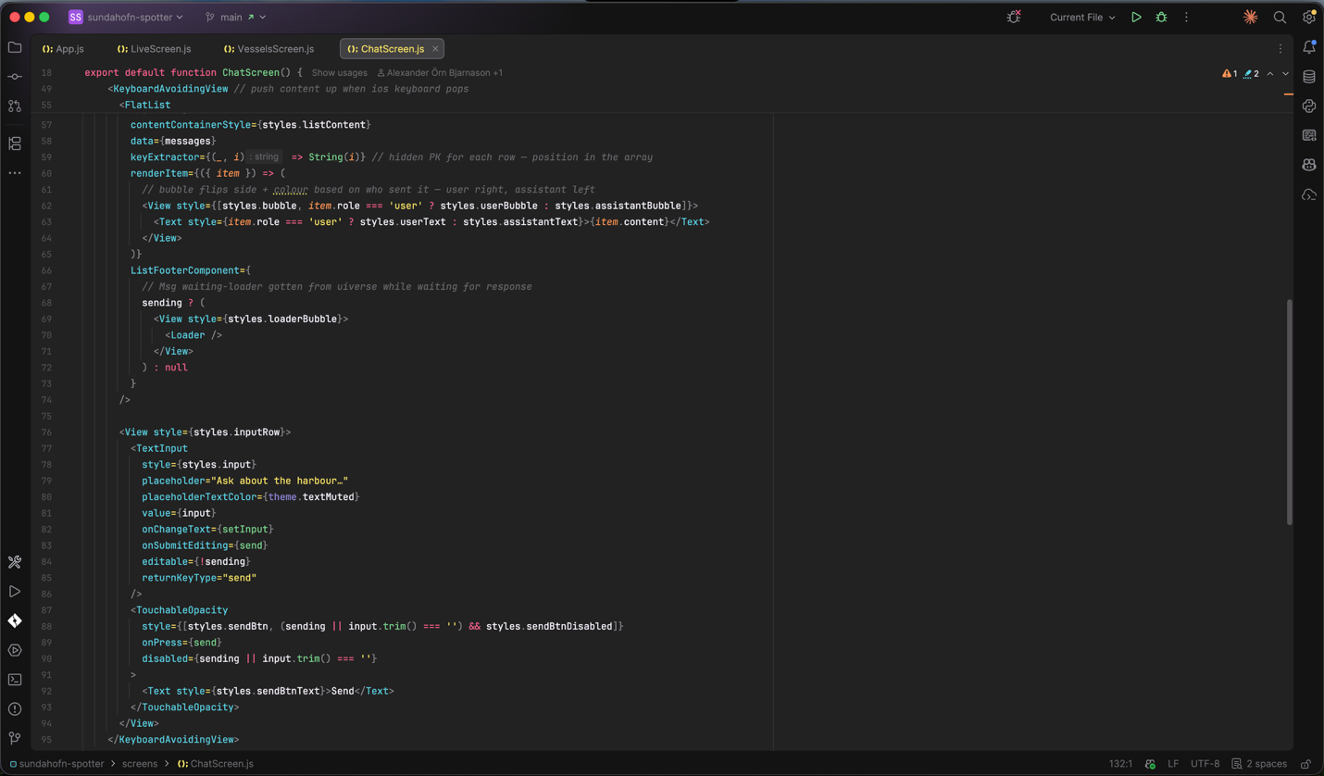

Bilag L — api.js — URLs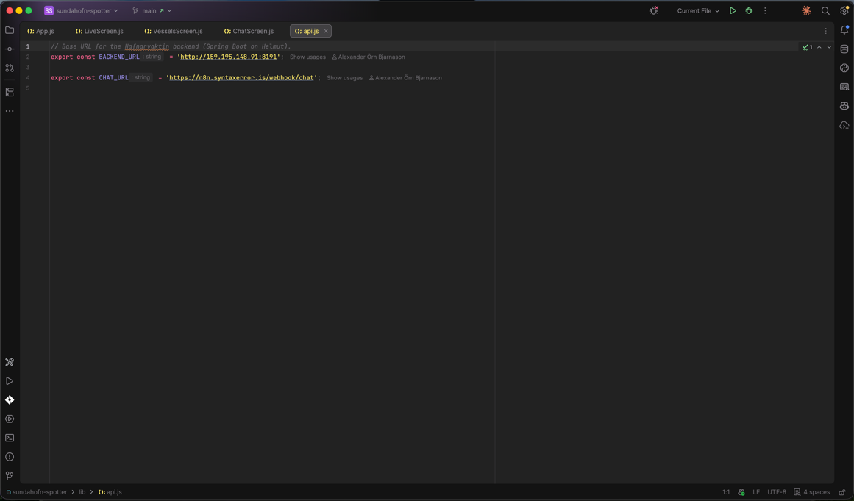

Bilag M — n8n — webhook workflow

